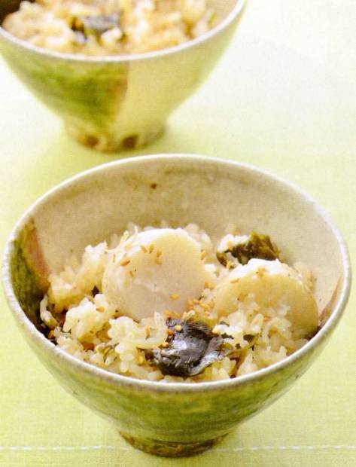

好評
発売中
エネルギー
323kcal
塩分1.1g
調理時間
40分
家の光レシピ

『家の光』は、魅力的な暮らし方を提案します。

調理●武藤裕子 『家の光』２０２４年９月号「家の光料理カード」掲載


ナスと鶏肉のしぎ焼き風

エネルギー
２６７ｋｃａｌ
塩分１.３ｇ
調理時間１５分
～ 甘めのみそだれがからんだナスはご飯によく合う ～

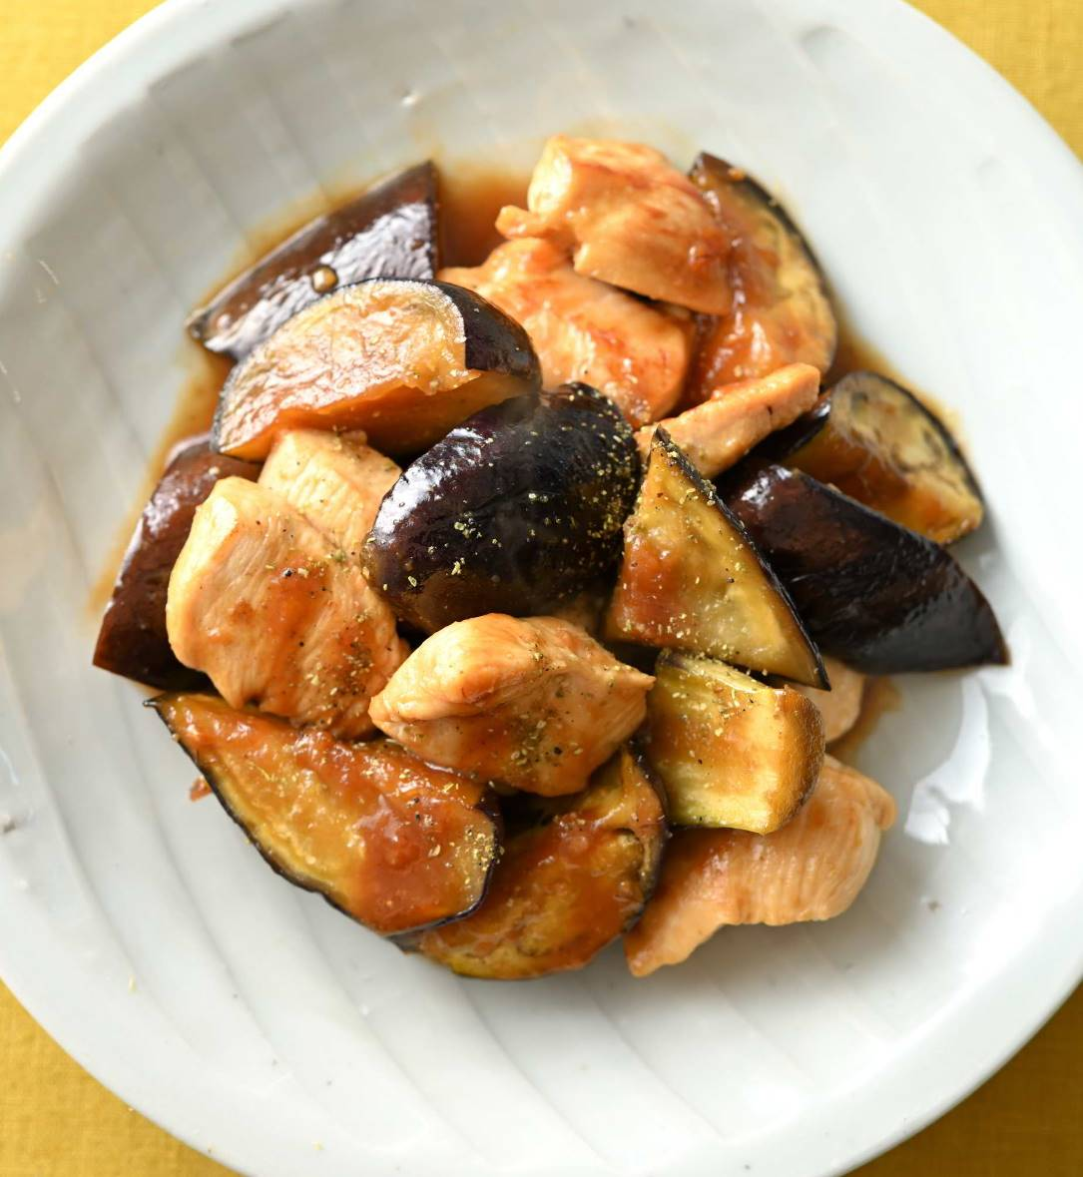

材料（２人分）
鶏むね肉････････････････････２００ｇ
ナス･･････････････････２本(１６０ｇ)
みりん･･････････････大さじ１と１／２
酒･･････････････････････････大さじ１
砂糖･･････････････････大さじ２／３
しょうゆ･･････････････････小さじ１
みそ･･････････････････大さじ２／３
ゴマ油

Ａ

９月号好評発売中



➊鶏肉は一口大の薄めのそぎ切りにし、酒をもみこむ。ナスは縦半分に切り、一口大の乱切りにする。
➋フライパンにゴマ油大さじ１を熱し、鶏肉を２～３分焼き、ナスを加えて炒める。みりんを加えてふたをし、弱めの中火にして途中１～２回混ぜながら３分半ほど蒸し焼きにする。
➌ふたを取り、強めの中火にしてＡを順に加え、全体になじむように炒める。器に盛り、好みで粉ザンショウをふる。
作 り 方




お問い合わせ・お申し込みはＪＡ窓口まで



